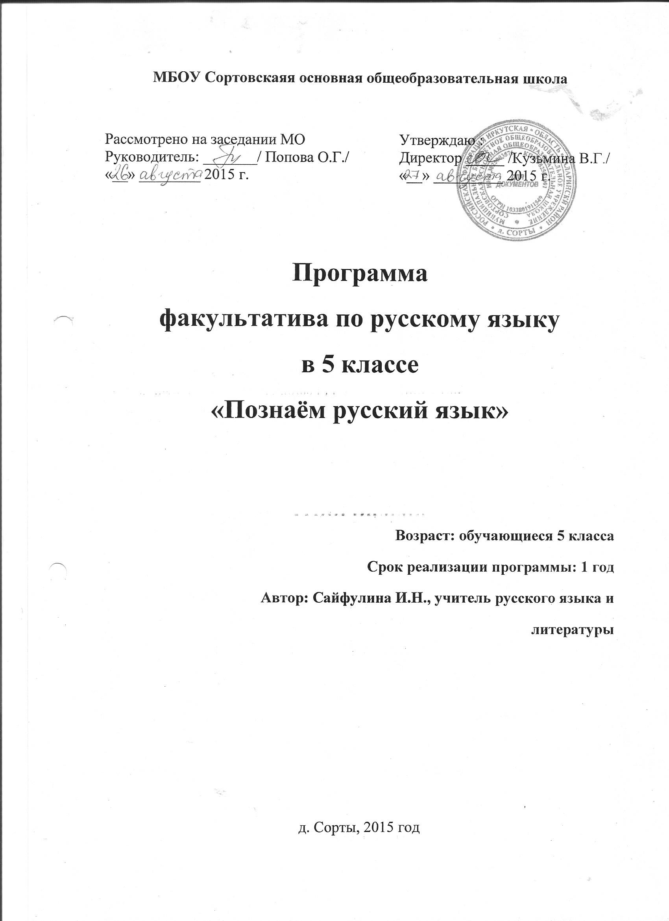

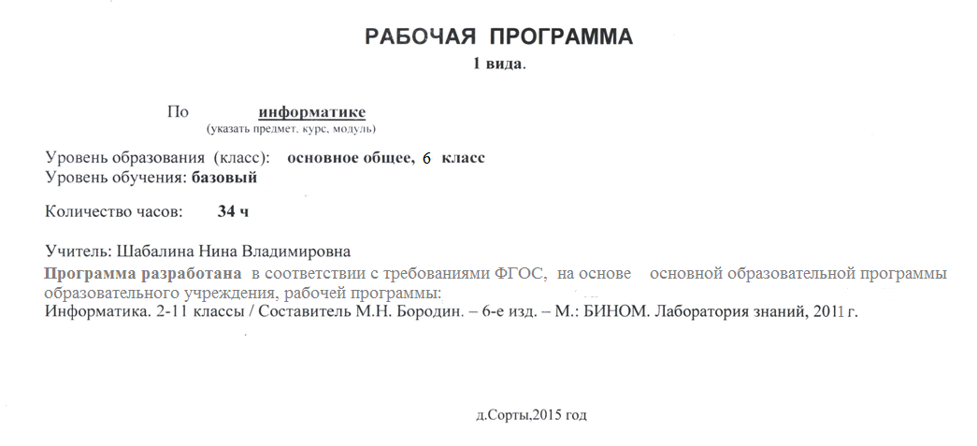

Пояснительная записка

Рабочая программа по информатике для обучающихся 6 класса на базовом уровне составлена в соответствии с нормативными документами:
- ФГОС основного общего образования (утвержден приказом от 17 декабря 2010 года №1897 (зарегистрирован Минюстом России 01 февраля 2011 года №19644 ).
- Программы к завершённой предметной линии учебников по «Информатике и ИКТ» для 5 — 9 классов под редакцией Л.Л. Босовой, 2011 г.

Изучение информатики и ИКТ в 6 классе на базовом уровне направлено на достижение следующих целей:
- формирование общеучебных умений и навыков на основе средств и методов информатики и ИКТ, в том числе овладение умениями работать с различными видами информации, самостоятельно планировать и осуществлять индивидуальную и коллективную информационную деятельность, представлять и оценивать ее результаты;
- пропедевтическое (предварительное, вводное, ознакомительное) изучение понятий основного курса школьной информатики, обеспечивающее целенаправленное формирование общеучебных понятий, таких как «объект», «система», «модель», «алгоритм» и др.;
- воспитание ответственного и избирательного отношения к информации; развитие познавательных, интеллектуальных и творческих способностей учащихся.
В 6 классе необходимо решить следующие задачи:
- показать учащимся роль информации и информационных процессов в их жизни и в окружающем мире;
- организовать работу в виртуальных лабораториях, направленную на овладение первичными навыками исследовательской деятельности, получение опыта принятия решений и управления объектами с помощью составленных для них алгоритмов;
- организовать компьютерный практикум, ориентированный на: формирование умений использования средств информационных и коммуникационных технологий для сбора, хранения, преобразования и передачи различных видов информации (работа с текстом и графикой в среде соответствующих редакторов); овладение способами и методами освоения новых инструментальных средств; формирование умений и навыков самостоятельной работы; стремление использовать полученные знания в процессе обучения другим предметам и в жизни;
- создать условия для овладения основами продуктивного взаимодействия и сотрудничества со сверстниками и взрослыми: умения правильно, четко и однозначно формулировать мысль в понятной собеседнику форме; умения выступать перед аудиторией, представляя ей результаты своей работы с помощью средств ИКТ.

Данный учебный курс занимает важное место в системе общего образования, потому что в условиях информатизации и массовой коммуникации современного общества особую значимость приобретает подготовка подрастающего поколения в области информатики и ИКТ, так как именно в рамках этого предмета созданы условия для формирования видов деятельности, имеющих общедисциплинарный характер: моделирование объектов и процессов; сбор, хранение, преобразование и передача информации; управление объектами и процессами. Кроме того, пропедевтический этап обучения информатике и ИКТ в 5–6 классах является наиболее благоприятным этапом для формирования инструментальных (операциональных) личностных ресурсов, благодаря чему он может стать ключевым плацдармом всего школьного образования для формирования метапредметных образовательных результатов – освоенных обучающимися на базе одного, нескольких или всех учебных предметов способов деятельности, применимых как в рамках образовательного процесса, так и в реальных жизненных ситуациях.

В рамках урока информатики используется коллективная, фронтальная, групповая, парная и индивидуальная (в том числе дифференцированная по трудности) формы работы учащихся. Формирование пользовательских навыков достигается за счет информационно-предметного практикума, состоящего из 15 практических работ.
Требования к результатам обучения
Личностные результаты:
- широкие познавательные интересы, инициатива и любознательность, мотивы познания и творчества; готовность и способность учащихся к саморазвитию и реализации творческого потенциала в духовной и предметно-продуктивной деятельности за счет развития их образного, алгоритмического и логического мышления;
- понимание роли информационных процессов в современном мире;
- владение первичными навыками анализа и критичной оценки получаемой информации;
- ответственное отношение к информации с учетом правовых и этических аспектов ее распространения;
- развитие чувства личной ответственности за качество окружающей информационной среды;
- способность увязать учебное содержание с собственным жизненным опытом, понять значимость подготовки в области информатики и ИКТ в условиях развития информационного общества;
- готовность к повышению своего образовательного уровня и продолжению обучения с использованием средств и методов информатики и ИКТ;
- способность и готовность к общению и сотрудничеству со сверстниками и взрослыми в процессе образовательной, общественно-полезной, учебно-исследовательской, творческой деятельности;
- способность и готовность к принятию ценностей здорового образа жизни за счет знания основных гигиенических, эргономических и технических условий безопасной эксплуатации средств ИКТ.
Метапредметные результаты:
- владение общепредметными понятиями «объект», «система», «модель», «алгоритм», «исполнитель» и др.;
- владение информационно-логическими умениями: определять понятия, создавать обобщения, устанавливать аналогии, классифицировать, самостоятельно выбирать основания и критерии для классификации, устанавливать причинно-следственные связи, строить логическое рассуждение, умозаключение (индуктивное, дедуктивное и по аналогии) и делать выводы;
- владение умениями самостоятельно планировать пути достижения целей; соотносить свои действия с планируемыми результатами, осуществлять контроль своей деятельности, определять способы действий в рамках предложенных условий, корректировать свои действия в соответствии с изменяющейся ситуацией; оценивать правильность выполнения учебной задачи;
- владение основами самоконтроля, самооценки, принятия решений и осуществления осознанного выбора в учебной и познавательной деятельности;
- владение основными универсальными умениями информационного характера: постановка и формулирование проблемы; поиск и выделение необходимой информации, применение методов информационного поиска; структурирование и визуализация информации; выбор наиболее эффективных способов решения задач в зависимости от конкретных условий; самостоятельное создание алгоритмов деятельности при решении проблем творческого и поискового характера;
- владение информационным моделированием как основным методом приобретения знаний: умение преобразовывать объект из чувственной формы в пространственно-графическую или знаково-символическую модель; умение строить разнообразные информационные структуры для описания объектов; умение «читать» таблицы, графики, диаграммы, схемы и т.д., самостоятельно перекодировать информацию из одной знаковой системы в другую; умение выбирать форму представления информации в зависимости от стоящей задачи, проверять адекватность модели объекту и цели моделирования;
- ИКТ-компетентность – широкий спектр умений и навыков использования средств информационных и коммуникационных технологий для сбора, хранения, преобразования и передачи различных видов информации, навыки создания личного информационного пространства (обращение с устройствами ИКТ; фиксация изображений и звуков; создание письменных сообщений; создание графических объектов; создание музыкальных и звуковых сообщений; создание, восприятие и использование гипермедиасообщений; коммуникация и социальное взаимодействие; поиск и организация хранения информации; анализ информации).
Предметные результаты:
- формирование информационной и алгоритмической культуры; формирование представления о компьютере как универсальном устройстве обработки информации; развитие основных навыков и умений использования компьютерных устройств;
- формирование представления об основных изучаемых понятиях: информация, алгоритм, модель – и их свойствах;
- развитие алгоритмического мышления, необходимого для профессиональной деятельности в современном обществе; развитие умений составить и записать алгоритм для конкретного исполнителя; формирование знаний об алгоритмических конструкциях, логических значениях и операциях; знакомство с одним из языков программирования и основными алгоритмическими структурами — линейной, условной и циклической;
- формирование умений формализации и структурирования информации, умения выбирать способ представления данных в соответствии с поставленной задачей — таблицы, схемы, графики, диаграммы, с использованием соответствующих программных средств обработки данных;
- формирование навыков и умений безопасного и целесообразного поведения при работе с компьютерными программами и в Интернете, умения соблюдать нормы информационной этики и права.

Программа 6 класса рассчитана на 34 часа (1 урок в неделю). Для реализации программы по информатике использованы часы компонента образовательного учреждения.

\

Содержание программы

Содержательная линия | Характеристика содержательной линии | Планируемые результаты на базовом уровне
Объекты и системы  (8 часов) | Объекты и их имена. Признаки объектов: свойства, действия, поведение, состояния. Отношения объектов. Разновидности объектов и их классификация. Состав объектов. Системы объектов. Система и окружающая среда.  Персональный компьютер как система. Файловая система. Операционная система. | Личностные:  - интерес к информатике и ИКТ, стремление использовать полученные знания в процессе обучения другим предметам и в жизни;  - готовность к осуществлению индивидуальной и коллективной информационной деятельности;  - способность и готовность к принятию ценностей здорового образа жизни за счет знания основных гигиенических, эргономических и технических условий безопасной эксплуатации средств ИКТ.  Предметные:  - анализировать объекты окружающей действительности, указывая их признаки — свойства, действия, поведение, состояния;  - выявлять отношения, связывающие данный объект с другими объектами;  - осуществлять деление заданного множества объектов на классы по заданному или самостоятельно выбранному признаку — основанию классификации;  - приводить примеры материальных, нематериальных и смешанных систем.  Метапредметные УУД:  Регулятивные:  принимать учебную задачу и следовать инструкции учителя; разработка последовательности и структуры действий, необходимых для достижения цели при помощи фиксированного набора средств;  Познавательные:  осуществлять поиск нужной информации, используя материал учебника и сведения, полученные от взрослых; проводить сравнение; постановка и формулирование проблемы;  Коммуникативные:  принимать активное участие в работе парами и группами; умение правильно, четко и однозначно сформулировать мысль в понятной собеседнику форме;
Информационные модели  (8 часов) | Модели объектов и их назначение. Информационные модели. Словесные информационные модели. Простейшие математические модели.  Табличные информационные модели. Структура и правила оформления таблицы. Простые таблицы. Табличное решение логических задач.  Вычислительные таблицы. Графики и диаграммы. Наглядное представление о соотношении величин. Визуализация многорядных данных.  Многообразие схем. Информационные модели на графах. Деревья. | Личностные:  - способность увязать учебное содержание с собственным жизненным опытом и личными смыслами, понять значимость подготовки в области информатики и ИКТ в условиях развития информационного общества;  - готовность к самостоятельным поступкам и действиям, принятию ответственности за их результаты; готовность к осуществлению индивидуальной и коллективной информационной деятельности;  Предметные:  - понимать сущность понятий «модель», «информационная модель»;  - различать натурные и информационные модели, приводить их примеры;  - «читать» информационные модели (простые таблицы, круговые и столбиковые диаграммы, схемы и др.), встречающиеся в повседневной жизни;  - строить простые информационные модели объектов из различных предметных областей.  - сформировать начальные представления о назначении и области применения моделей; о моделировании как методе научного познания;  - выбирать форму представления данных (таблица, схема, график, диаграмма, граф, дерево) в соответствии с поставленной задачей.  Метапредметные УУД:  Регулятивные:  коррекция – внесение необходимых дополнений и корректив в план действий в случае обнаружения ошибки; оценка – осознание учащимся того, насколько качественно им решена учебно-познавательная задача;  Познавательные:  применение методов информационного поиска; структурирование и визуализация информации; выбор наиболее эффективных способов решения задач в зависимости от конкретных условий;  Коммуникативные:  умение осуществлять в коллективе совместную информационную деятельность, в частности при выполнении проекта
Алгоритмика  (18 часов) | Понятие исполнителя. Неформальные и формальные исполнители. Учебные исполнители (Черепаха, Кузнечик, Водолей и др.) как примеры формальных исполнителей. Их назначение, среда, режим работы, система команд. Управление исполнителями с помощью команд и их последовательностей.  Что такое алгоритм. Различные формы записи алгоритмов (нумерованный список, таблица, блок-схема). Примеры линейных алгоритмов, алгоритмов с ветвлениями и повторениями (в повседневной жизни, в литературных произведениях, на уроках математики и т.д.).  Составление алгоритмов (линейных, с ветвлениями и циклами) для управления исполнителями Чертёжник, Водолей и др | Личностные:  - готовность к повышению своего образовательного уровня и продолжению обучения с использованием средств и методов информатики и ИКТ;  - способность к избирательному отношению к получаемой информации за счет умений ее анализа и критичного оценивания; ответственное отношение к информации с учетом правовых и этических аспектов ее распространения;  - развитие чувства личной ответственности за качество окружающей информационной среды;  Предметные:  - понимать смысл понятия «алгоритм», приводить примеры алгоритмов;  - понимать термины «исполнитель», «формальный исполнитель», «среда исполнителя», «система команд исполнителя»; приводить примеры формальных и неформальных исполнителей;  - осуществлять управление имеющимся формальным исполнителем;  - понимать правила записи и выполнения алгоритмов, содержащих алгоритмические конструкции «следование», «ветвление», «цикл»;  - подбирать алгоритмическую конструкцию, соответствующую заданной ситуации;  - исполнять линейный алгоритм для формального исполнителя с заданной системой команд;  - разрабатывать план действий для решения задач на переправы, переливания и пр.;  - по данному алгоритму определять, для решения какой задачи он предназначен;  - разрабатывать в среде формального исполнителя короткие алгоритмы, содержащие базовые алгоритмические конструкции и вспомогательные алгоритмы..  Метапредметные УУД:  Регулятивные:  прогнозирование – предвосхищение результата; контроль – интерпретация полученного результата, его соотнесение с имеющимися данными с целью установления соответствия или несоответствия (обнаружения ошибки);  Познавательные:  самостоятельное создание алгоритмов деятельности при решении проблем творческого и поискового характер  Коммуникативные:  умение выступать перед аудиторией, представляя ей результаты своей работы с помощью средств ИКТ.

Система оценки планируемых результатов

Содержательный контроль и оценка планируемых результатов по информатике направлены на выявление индивидуальной динамики развития школьников с учётом личностных особенностей и индивидуальных успехов учащихся.
Оценка достижения предметных результатов ведется как в ходе текущего и промежуточного оценивания, так и в ходе выполнения итоговых проверочных работ. Оценивается по 5 бальной системе.
Для контроля и учёта достижений обучающихся используются следующие формы:
Текущая - устный опрос:
аттестация - письменная самостоятельная работа;
- тесты;
- практические работы (компьютерный практикум);
- графическая работа;
Тематический контроль осуществляется по завершении крупного блока (темы) в форме контрольной практической работы, теста по опросному листу или компьютерного тестирования.
Итоговый контроль. Основным инструментом итоговой оценки планируемых личностных, предметных и метапредметных результатов является итоговая комплексная письменная работа, осуществляемая по завершении учебного материала за год в форме теста по опросному листу или компьютерного тестирования, творческой практической работы
Тематические и итоговые контрольные работы:
№ | Тематика | Вид | Форма | Дата
1 | Объекты и системы  (13 часов) | Тематический контроль | тестирование по опросному листу
2 | Информационные модели  (9 часов) | Тематический контроль | тестирование по опросному листу
3 | Алгоритмика  (12 часов) | Тематический контроль | тестирование по опросному листу
4 |  | Итоговый мини-проект | Творческая работа (презентация)

КРИТЕРИИ И НОРМЫ ОЦЕНКИ
Критерий оценки устного ответа
Отметка «5»: ответ полный и правильный на основании изученных теорий; материал изложен в определенной логической последовательности, литературным языком: ответ самостоятельный.
Отметка «4»: ответ полный и правильный на основании изученных теорий; материал изложен в определенной логической последовательности, при этом допущены две-три несущественные ошибки, исправленные по требованию учителя.
Отметка «3»: ответ полный, но при этом допущена существенная ошибка, или неполный, несвязный.
Отметка «2»: при ответе обнаружено непонимание учащимся основного содержания учебного материала или допущены существенные ошибки, которые учащийся не смог исправить при наводящих вопросах учителя.
Отметка «1»: отсутствие ответа.

Критерий оценки практического задания
Отметка «5»: 1) работа выполнена полностью и правильно; сделаны правильные выводы; 2) работа выполнена по плану с учетом техники безопасности.
Отметка «4»: работа выполнена правильно с учетом 2-3 несущественных ошибок исправленных самостоятельно по требованию учителя.
Отметка «3»: работа выполнена правильно не менее чем на половину или допущена существенная ошибка.
Отметка «2»: допущены две (и более) существенные ошибки в ходе работы, которые учащийся не может исправить даже по требованию учителя.
Отметка «1»: работа не выполнена.
Критерии оценки тестовой работы
Отметка «5»: нет ошибок или 1 ошибка;
Отметка «4»: 2-3 ошибки;
Отметка «3»: 4-6 ошибок;
Отметка «2»: более 6 ошибок;
Отметка «1»: работа не выполнена.

Календарно-тематическое планирование

Раздел |  |  | Кол-во часов |  | Дата проведения |  | Темы уроков | Основные виды учебной деятельности
Раздел | Кол-во | Дата |  | Тема |  | Основные виды учебной деятельности
Объекты и системы (13ч) |  |  |  | - Объекты окружающего мира |  | Соблюдать требования безопасности и гигиены в работе со средствами ИКТ. Выполнять требования к организации компьютерного рабочего места. Определять структуру объекта, свойства объекта. Описать поведение объекта.
Объекты и системы (13ч) |  |  |  | - Объекты операционной системы. |  | Классифицировать объекты операционной системы. Выполнять основные действия с объектами операционной системы. Изменять свойства Рабочего стола, изменять свойства панели задач, упорядочивать значки на Рабочем столе.  Выполнять практическую работу № 1. «Работаем с основными объектами операционной системы»
Объекты и системы (13ч) |  |  |  | - Файлы и папки. Размер файла. |  | Выполнять операции с объектами файловой системы, определять свойства объектов файловой системы. Создавать, открывать и закрывать папки, упорядочивать содержание папки, определять назначение файла по его расширению.  Выполнять практическую работу № 2. «Работаем с объектами файловой системы»
Объекты и системы (13ч) |  |  |  | - Разнообразие отношений объектов и их множеств. Отношения между множествами. |  | Описать отношения между объектами с помощью схемы отношений.  Создавать рисунки, используя основные инструменты и палитру.  Выполнять практическую работу № 3. «Повторяем возможности графического редактора – инструмента создания графических объектов» (задания 1–3)
Объекты и системы (13ч) |  |  |  | - Отношение «входит в состав». |  | Определять структуру объекта, устанавливать функциональные связи и отношения  Использовать приемы эффективного построения графических изображений.  Выполнять практическую работу № 3. «Повторяем возможности графического редактора – инструмента создания графических объектов» (задания 5–6)
Объекты и системы (13ч) |  |  |  | - Разновидности объекта и их классификация. |  | Выявлять связи соподчинения и зависимости между компонентами объекта. Определять структуру объекта, устанавливать функциональные связи и отношения..
Объекты и системы (13ч) |  |  |  | - Классификация компьютерных объектов. |  | Исследовать компьютерные объекты.  Применять операции копирования, вставки, поиска и замены фрагментов документа.  Выполнять практическую работу № 4. «Повторяем возможности текстового процессора – инструмента создания текстовых объектов»
 |  |  |  | - Системы объектов. Состав и структура системы |  | Качественно описывать объект. Определять структуру объекта  Освоение новых приемов работы с текстовыми документами. Вставлять в документ рисунки и изменять их свойства.  Выполнять практическую работу № 5. «Знакомимся с графическими возможностями текстового процессора» (задания 1–3)
 |  |  |  | - Система и окружающая среда. Система как черный ящик. |  | Исследовать взаимодействие системы и окружающей среды. Анализировать окружающие объекты с точки зрения системного подхода.  Освоение новых приемов работы с текстовыми документами. Вставлять в документ рисунки и изменять их свойства.  Выполнять практическую работу № 5. «Знакомимся с графическими возможностями текстового процессора» (задания –4-5)
 |  |  |  | - Персональный компьютер как система. |  | Соотносить различные компоненты объекта; качественно описывать объект.  освоить новые приемы создания графических объектов.  Выполнять практическую работу № 5. «Знакомимся с графическими возможностями текстового процессора» (задание –6)
 |  |  |  | - Способы познания окружающего мира. |  | Способы познания человеком мира через органы чувств. Применять операции копирования, вставки, поиска и замены фрагментов документа; вводить символы, отсутствующие на клавиатуре; работать с несколькими документами одновременно.  Выполнять практическую работу № 6 «Создаем компьютерные документы»
 |  |  |  | - Понятие как форма мышления. Как образуются понятия. |  | Представлять существенные признаки объектов, которые находят свое выражение в понятии.  Конструировать рисунок, используя различные инструменты рисования и палитру (контур, шаблон, графический примитив)  Выполнять практическую работу № 7 «Конструируем и исследуем графические объекты» (задание 1)
 |  |  |  | - Определение понятия. Контрольная работа по теме «Объекты и системы» |  | Использовать логические приемы оперирования с понятием: анализ, синтез,  сравнение, абстрагирование и обобщение. Представлять механизмы образования понятий. Конструировать рисунок, используя различные инструменты рисования и палитру (контур, шаблон, графический примитив)  Выполнять практическую работу № 7 «Конструируем и исследуем графические объекты» (задание 2,3)
Информационные модели | 9 |  |  | - Информационное моделирование как метод познания. |  | Различать натурные и информационные модели, приводить их примеры. Использовать приемы работы со средствами векторной графики текстового процессора Word.  Выполнять практическую работу № 8 «Создаём графические модели»
Информационные модели | 9 |  |  | - Знаковые информационные модели. Словесные (научные, художественные) описания. |  | Подбирать и группировать материал по определенной теме; определять виды информационных моделей. Создавать и оформлять различные словесные модели  Выполнять практическую работу № 9  «Создаём словесные модели»
Информационные модели | 9 |  |  | - Математические модели.  Многоуровневые списки. |  | Создавать математические модели.  Составлять план. Создавать многоуровневые списки.  Выполнять практическую работу № 10 «Создаём многоуровневые списки»
Информационные модели | 9 |  |  | - Табличные информационные модели. Правила оформления таблиц. |  | Знать структуру и правила оформления таблицы. Уметь добавлять строки и столбцы в таблицу; удалять строки и столбцы из таблицы; объединять и разбивать ячейки таблицы; создавать простые таблицы.  Выполнять практическую работу № 11. «Создаем табличные модели»
Информационные модели | 9 |  |  | - Решение логических задач с помощью нескольких таблиц. Вычислительные таблицы. |  | Решать логические задачи, используя таблицы. Самостоятельно выбирать алгоритм действий. Вычислять сумму чисел строки (графы) таблицы в текстовом процессоре Word  Выполнять практическую работу № 12. «Ввод текста» «Создаем вычислительные таблицы в текстовом процессоре»
Информационные модели | 9 |  |  | - Графики и диаграммы. Наглядное представление процессов изменения величин и их соотношений. |  | Действовать по алгоритму. Создавать круговые, столбчатые, ярусные и другие типы диаграмм; строить графики математических функций; представлять и анализировать информацию с помощью диаграмм и графиков.  «Создаём информационные модели – диаграммы и графики» (задания 1–4)
Информационные модели | 9 |  |  | - Создание информационных моделей – диаграмм. |  | Создавать круговые, столбчатые, ярусные и другие типы диаграмм; строить графики математических функций; представлять и анализировать информацию с помощью диаграмм и графиков. Самостоятельно выбирать алгоритм действий.  Выполнение мини-проекта «Диаграммы вокруг нас»
Информационные модели | 9 |  |  | - Многообразие схем и сферы их применения. |  | Определять объект анализа; выявлять связи соподчинения и зависимости между компонентами объекта. Уметь строить разнообразные фигуры; добавлять (вписывать) текст в автофигуру; пользоваться инструментом Надпись панели Рисования.  Выполнять практическую работу № 13. «Создаём информационные модели – схемы, графы, деревья» (задания 1, 2, 3)
Информационные модели | 9 |  |  | - Информационные модели на графах.  Использование графов при решении задач.  Контрольная работа по теме «Информационные модели» |  | Использовать графов при решении задач..  Выполнять практическую работу № 14. «Создаём информационные модели – схемы, графы, деревья» (задания 4 и 6)
Алгоритмика | 12 |  |  | - Что такое алгоритм. |  | Приводить примеры алгоритмов.  Работа в среде виртуальной лаборатории «Переправы»
Алгоритмика | 12 |  |  | - Исполнители вокруг нас. |  | Пошагового исполнять алгоритм. Система команд конкретного исполнителя. Формальное исполнении алгоритма.  Работа в среде исполнителя Кузнечик
Алгоритмика | 12 |  |  | - Формы записи алгоритмов. |  | Записывать алгоритм различными способами  Работа в среде исполнителя Водолей
Алгоритмика | 12 |  |  | - Линейные алгоритмы. |  | Составлять линейные алгоритмы. Выработать навыки разработки линейных алгоритмов.  Выполнять практическую работу № 15. «Создаем линейную презентацию»
Алгоритмика | 12 |  |  | - Алгоритмы с ветвлениями. |  | Составлять алгоритмы с разветвлениями и записывать их различными способами. Создавать презентации, используя разветвленные алгоритмы.  Выполнять практическую работу №16  «Создаем презентацию с гиперссылками»
Алгоритмика | 12 |  |  | - Алгоритмы с повторениями. |  | Составлять циклические алгоритмы и записывать их различными способами. Уметь создавать презентации, используя циклические алгоритмы.  Выполнять практическую работу № 16 «Создаем циклическую презентацию»
Алгоритмика | 12 |  |  | - Исполнитель Чертежник. Пример алгоритма управления Чертежником. |  | Составлять алгоритмы для исполнителя Чертежник. Действовать по алгоритму.  Работа в среде исполнителя Чертёжник
Алгоритмика | 12 |  |  | - Использование вспомогательных алгоритмов. |  | Составлять алгоритмы для исполнителя Чертежник. Выслушивать и вырабатывать общее решение.  Работа в среде исполнителя Чертёжник
Алгоритмика | 12 |  |  | - Алгоритмы с повторениями для исполнителя Чертёжник. |  | Составлять алгоритмы для исполнителя Чертежник. Самостоятельно выбирать алгоритм действий.  Работа в среде исполнителя Чертёжник
Алгоритмика | 12 |  |  | - Обобщение и систематизации изученного по теме «Алгоритмика». Контрольная работа. |  | Составлять и выполнять разветвляющиеся и циклические алгоритмы.
Алгоритмика | 12 |  |  | - Выполнение итогового проекта |  | Самостоятельно выбирать алгоритм действий.  Выполнять итоговый мини-проект «Презентация. Объекты окружающего мира»
Алгоритмика | 12 |  |  | - Защита итогового проекта |  | Защита итогового проекта

Список литературы:

Программа к завершённой предметной линии и системе учебников | Программа по «Информатике и ИКТ» для 5 — 7 классов под редакцией Л.Л. Босовой. – М.: БИНОМ. Лаборатория знаний, 2010.
Учебник, учебное пособие | Босова Л.Л. Информатика: Учебник для 6 класса. – М.: БИНОМ. Лаборатория знаний, 2013.
Рабочая тетрадь для обучающихся | Босова Л.Л. Информатика: рабочая тетрадь для 6 класса. – М.: БИНОМ. Лаборатория знаний, 2013.
Электронное приложение к УМК | Босова Л.Л. Набор цифровых образовательных ресурсов «Информатика 5-7». – М.: БИНОМ. Лаборатория знаний, 2008.
Материалы для контроля (тесты и т.п.) | Босова Л.Л., Босова А.Ю. Уроки информатики в 5-7 классах:методическое пособие». – М.: БИНОМ. Лаборатория знаний, 2008.  Босова Л.Л. Набор цифровых образовательных ресурсов «Информатика 5-7». – М.: БИНОМ. Лаборатория знаний, 2008.  Контрольно-измерительные материалы по информатике для V-VII классов // Информатика в школе: приложение к журналу «информатика и образование». №6–2007. – М.: Образование и Информатика, 2007.
Методическое пособие с поурочными разработками | Босова Л.Л., Босова А.Ю. Уроки информатики в 5-7 классах:методическое пособие». – М.: БИНОМ. Лаборатория знаний, 2008.

